PROPONENTE: SÔNIA FERREIRA – PSDB
A Vereadora que a PLENÁRIO DAS DELIBERAÇÕES
PROTOCOLO | PROJETO DE LEI INDICAÇÃO  PROJ. DEC. LEGIS. MOÇÃO  REQUERIMENTO EMENDA  PROJ. RES. RESOLUÇÃO | Nº 037/2023
presente subscreve em conformidade com o texto regimental. Solicitam a Mesa Diretora para que depois de ouvido o Soberano Plenário. Envie expediente ao Excelentíssimo Prefeito Municipal Nelson Cintra Ribeiro, cópia ao Secretário de Infraestrutura Alexandre Vieira.

SOLICITA A REATIVAÇÃO DO CHAFARIZ DO CENTRO:
- CHAFARIZ QUE FICA LOCALIZADO PRÓXIMO A PRAÇA THOMAZ LANRANJEIRA E PRAÇA DE EVENTOS.

JUSTIFICATIVA

Senhor Presidente,
Nobres Vereadores.

Esta indicação tem como finalidade atender à solicitação da população murtinhense, haja vista que o chafariz além de trazer beleza ao local, visto que estamos se aproximando das festividades de final de ano, também tem a finalidade de refrescar por conta da baixa umidade e calor.
É necessário que esta ativação seja realizada o mais urgentemente possível.

Sala de Sessões, 14 de Novembro de 2023.

Atenciosamente.

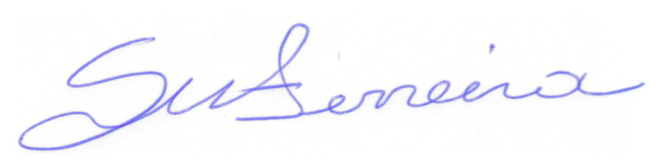

SÔNIA FERREIRA
VEREADORA – PSDB

